МИНИСТЕРСТВО НАУКИ И ВЫСШЕГО ОБРАЗОВАНИЯ РОССИЙСКОЙ ФЕДЕРАЦИИ
Федеральное государственное бюджетное образовательное учреждение
высшего образования
«Забайкальский государственный университет»
(ФГБОУ ВО «ЗабГУ»)
Факультет строительства и экологии
Кафедра строительства

УТВЕРЖДАЮ
Декан факультета
________________________ Калугин А.В.
^{(подпись, ФИО)}
«____»___________________20____г.

УЧЕБНЫЕ МАТЕРИАЛЫ

для студентов заочной формы обучения

по дисциплине «Организация проектно-изыскательской деятельности»

для направления подготовки (специальности) 08.04.01 «Строительство»

Направленность ОП «Теория и проектирование зданий и сооружений»

Общая трудоемкость дисциплины (модуля)

Вид занятий | Распределение по семестрам | Всего часов
 | 1 семестр
1 | 2 | 3
Общая трудоемкость | 108 | 108
Аудиторные занятия, в т.ч.: | 10 | 10
лекционные (ЛК) | 6 | 6
практические (семинарские) (ПЗ, СЗ) | 4 | 4
лабораторные (ЛР) | 0 | 0
Самостоятельная работа студентов (СРС) | 62 | 62
Форма промежуточной аттестации в семестре | экзамен | 36
Курсовая работа (курсовой проект) (КР, КП) | - | -
Общая трудоемкость | 108 | 108

Краткое содержание курса
Перечень изучаемых тем:
Раздел 1. Нормативная база, организующая и регламентирующая проектно-изыскательскую деятельность в строительстве
- Получение исходно-разрешительной документации и исходных данных
- Правила проведения проектных изысканий в строительстве.
Раздел 2. Принципы и система организации проектных изысканий в строительстве
- Техническая документация на проведение проектных изысканий
- Содержание технического задания и программы инженерных изысканий
Раздел 3. Экономика производства инженерных изысканий
- Оптимизация инженерно-изыскательских работ.
- Контроль реализации изысканий.
Раздел 4. Ценовая политика и особенности работы изыскателей при тендерном распределении подрядов
- Регулирование взаимоотношений между участниками инвестиционного процесса в инженерных изысканиях и проектных работах.
- Договор и его роль в получении тендера.
Форма текущего контроля
Формой текущего контроля является выполнение контрольной работы, выполнение практических работ и сдача экзамена.
Контрольная работа включает в себя ответы на 2 теоретических вопроса и выполнение практического задания.
Задание на контрольную работу выполняется по разделам 1, 2, 3, 4 вариант определяется по последней цифре порядкового номера списка группы. Контрольная работа оформляется согласно МИ 4.2-5/47-01-2013 (объем 6-10 полных страниц формата А4).
Вопросы на контрольную работу по варианту №1:
- Нормативно технические документы инженерных изысканий в строительстве.
- Экспертиза проектной документации. Общие положения.
- Государственная экспертиза инженерных изысканий.
- Негосударственная экспертиза инженерных изысканий.
- Обоснование выбора оснований и фундаментов при строительстве зданий и сооружений.
- Понятие саморегулирования и саморегулирующей организации
- Особенности саморегулирования в строительной сфере.
- Организация проектирования и изысканий.
- Управление инвестиционно-строительным процессом.
- Этапы проведения изыскательских работ.
- Экономическое обоснование программ проведения изысканий.
- Анализ геологических условий возведения зданий и сооружений.
- Особенности выполнения инженерно-геодезических изысканий на заболоченных территориях.
- Применение геофизических методов для определения физических параметров грунтов.
- Методы определения стоимости строительной продукции.
- Особенности выполнения изысканий в условиях горной местности.
- Особенности обследования оснований и фундаментов при аварийных ситуациях.
- Особенности мониторинга деформируемости линейных объектов.
- Анализ достоверности результатов различных видов изысканий.
- Современные технологии камеральной обработки результатов изысканий.
Практическая работа № 1
Разработать инженерно-геологический разрез площадки по данным из табл. 1.
Таблица 1. Варианты геологических условий строительной площадки
 | Характеристики разреза | Варианты геологических условий
 |  | Скважина I (отметка устья 153,0 м)
 | Номер варианта
1 слой | № грунта  Отметка подошвы соля, м | 8  149,0 | 9  151,0 | 10  150,0 | 12  150,0 | 6  151,0 | 5  150,0 | 13  147,0 | 16  151,0 | 17  150,0
2 слой | № грунта  Отметка подошвы соля, м | 9  141,0 | 10  145,0 | 8  141,0 | 14  146,0 | 17  140,0 | 16  147,0 | 17  144,0 | 9  145,0 | 14  142,0
3 слой | № грунта  Отметка подошвы соля, м | 11  138,0 | 6  140,0 | 5  139,0 | 10  138,0 | 2  137,0 | 3  140,0 | 9  138,0 | 11  139,0 | 15  136,0
4 слой | № грунта  УГВ | 1  149,0 | 2  - | 11  142,0 | 3  149,0 | 4  148,5 | 5  - | 3  - | 2  147,0 | 6  -
Скважина II (отметка устья 154,1 м)
1 слой | № грунта  Отметка подошвы соля, м | 8  148,0 | 9  150,0 | 10  148,0 | 12  149,0 | 6  148,0 | 5  149,0 | 13  146,0 | 16  148,0 | 17  152,0
2 слой | № грунта  Отметка подошвы соля, м | 9  144,0 | 10  145,0 | 8  142,0 | 14  146,0 | 17  140,0 | 16  146,0 | 17  144,0 | 9  145,0 | 14  142,0
3 слой | № грунта  Отметка подошвы соля, м | 11  142,0 | 6  141,0 | 5  139,0 | 10  138,0 | 2  136,0 | 3  137,0 | 9  137,0 | 11  137,0 | 15  138,0
4 слой | № грунта  УГВ | 1  149,0 | 2  - | 11  142,0 | 3  149,0 | 4  148,5 | 5  - | 3  - | 2  147,0 | 6  -
Скважина III (отметка устья 153,6 м)
1 слой | № грунта  Отметка подошвы соля, м | 8  147,0 | 9  150,0 | 10  146,0 | 12  151,0 | 6  146,0 | 5  150,0 | 13  146,0 | 16  149,0 | 17  151,0
2 слой | № грунта  Отметка подошвы соля, м | 9  142,0 | 10  146,0 | 8  142,0 | 14  147,0 | 17  140,0 | 16  145,0 | 17  143,0 | 9  144,0 | 14  141,0
3 слой | № грунта  Отметка подошвы соля, м | 6  140,0 | 5  140,0 | 10  140,0 | 2  139,0 | 3  136,0 | 9  138,0 | 11  137,0 | 6  138,0 | 15  136,0
4 слой | № грунта  УГВ | 1  149,0 | 2  - | 11  148,0 | 3  149,0 | 4  148,0 | 5  - | 3  - | 2  147,0 | 6  -
Графическая часть работы выполняется на листе формата А-3 (420х297 мм). В графической части приводится рис. 1:
Инженерно-геологический разрез площадки;
Эпюра модуля деформации;
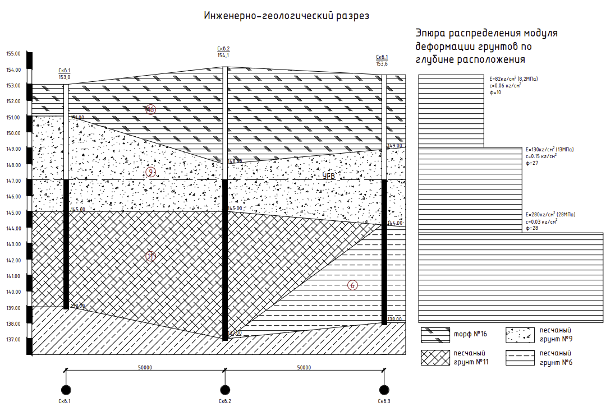
Условные обозначения слоёв.
Рис. 1 Инженерно-геологический разрез площадки (пример)
Практическая работа № 2
Определить категорию сложности инженерно-геологических условий в соответствии с СП 47.13330.2016 Инженерные изыскания для строительства, Приложение Г.
Практическая работа № 3
Определить расстояние между горными выработками и их глубину в соответствии с СП 11. 105.97 Инженерно-геологические изыскания для строительства п. 8.
Практическая работа № 4
Разработать техническое задание и заключение на изыскания для инженерно-технического проектирования.
Все расчеты выполняются в соответствии с действующими нормами, иллюстрируются необходимыми рисунками. Текст пояснительной записки оформляется согласно МИ 4.2-5/47-01-2013.
Форма промежуточного контроля
В 1-ом семестре формой промежуточного контроля является экзамен.
Перечень примерных вопросов к экзамену
- Что такое проектно-сметная документация. Определения.
- Законодательные аспекты работы с проектно-сметной документацией в строительстве.
- Общие сведения о инженерно-изыскательских работах.
- Стадийность проектирования. Требования и стандарты оформления проектной документации
- Состав проектной документации. Требования Законодательства.
- Проектная документация.
- Рабочая документация.
- Сметная документация.
- Экспертиза инженерных изысканий.
- Правовое обеспечение экспертизы проектно-сметной документации. Государственная
- экспертиза инженерных изысканий на особо опасные, технически сложные и уникальные объекты.
- Согласование и утверждение проектно-сметной документации.
- Введение в исполнительную документацию.
- Цели ведения исполнительной документации.
- Состав приемо-сдаточной документации.
- Исполнительная документация. Последовательность ведения исполнительной и приемо-сдаточной документации.
- Нормативно правовые документы в сфере инженерно-геологических изысканий
- Нормативно-технические документы на разработку проектных решений
- Нормативно-технические документы на разработку проектных решений
- Состав и содержание предпроектные работ для строительства
- Исходную информацию для планирования работ по проектированию объектов
- Формат задания на изыскания для инженерно-технического проектирования
- Срок проведения проектно-изыскательских работ и потребные ресурсы
- Состав заключения на результаты изыскательских работ
- Порядок проведения инженерно-технического проектирования
- Состав проектной документации
- Порядок осуществления контроля разработки проектных решений
- Требования к разработке рабочей документации
- Требования охраны труда при выполнении проектно-изыскательских работ
- Порядок представления результатов проектно-изыскательских работ для технической экспертизы
- Требования и порядок проведения авторского надзора
Основная литература
1.Полевые методы гидрогеологических, инженерно-геологических, геокриологических и эколого-геологических исследований : учеб. пособие. - Чита : ЗабГУ, 2011. - 193 с. 2. Бондарик Г.К. Инженерно-геологические изыскания : учебник. - 2-е изд. - Москва : КДУ, 2008. - 424с. Методы полевых гидрогеологических, инженерно-геологических и геокриологических исследований : учеб. пособие. - Чита : Чит.ГТУ, 1998. - 90 с. - 17-20.
Издания из ЭБС
1. Инженерно-геологические и геотехнические изыскания для строительства [Электронный ресурс]: учеб. пособие / Л.А. Смоляницкий - М. : Издательство АСВ, 2017. http://www.studentlibrary.ru/book/ISBN9785432302304.html 2. Инженерно-геологические и инженерно-геотехнические изыскания в строительстве [Электронный ресурс] : Учеб. пособие / Захаров М.С., Мангушев Р.А. Под ред. Р.А. Мангушева. - М. : Издательство АСВ, 2014. http://www.studentlibrary.ru/book/ISBN9785432300195.html
Базы данных, информационно-справочные и поисковые системы
1 Электронная библиотека учебников http://studentam.net/
2 Библиотека строительства http://www.zodchii.ws
3 Библиотека технической литературы http://techlib.org
4 База данных нормативных документов для строительства http://www.norm-load.ru
5 Бесплатная информационно-справочная система онлайн доступа к полному собранию технических нормативно-правовых актов РФ http://gostrf.com.
6 Техноэксперт. Электронный фонд правовой и нормативно-технической документации. http://docs.cntd.ru
7 Архитектурно-строительный портал http://ais.by
8 Сайт Министерства образования РФ http://mon.gov.ru/structure/minister/
9 Федеральный портал «Российское образование» http://www.edu.ru Каждому студенту предоставляется возможность индивидуального дистанционного доступа из любой точки, в которой имеется Интернет, к информационно-справочным и поисковым системам, электронно-библиотечным системам, с которыми у вуза заключен договор. Рекомендуется при изучении дисциплины пользоваться нижеперечисленным перечнем нормативных правовых и иных документов, которые представлена в свободном доступе в 13 сети Интернета: 1.Постановление Правительства РФ от 16.02.2008 N 87 (ред. от 07.07.2017) "О составе разделов проектной документации и требованиях к их содержанию" 2.Градостроительный кодекс Российской Федерации" от 29.12.2004 N 190-ФЗ (ред. от 18.06.2017) (с изм. и доп., вступ. в силу с 01.07.2017) 3.ГОСТ Р 21.1101-2013 Система проектной документации для строительства (СПДС). Основные требования к проектной и рабочей документации 4.Федеральный закон "Технический регламент о безопасности зданий и сооружений" от 30.12.2009 N 384-ФЗ 5.ГОСТ 21.001-2013 Система проектной документации для строительства (СПДС). Общие положения 6.РД 11-02-2006 «Требования к составу и порядку ведения исполнительной документации при строительстве, реконструкции, капитальном ремонте объектов капитального строительства и требования, предъявляемые к актам освидетельствования работ, конструкций, участков сетей инженерно-технического обеспечения» 7.ГОСТ Р 6.30-2003. Государственный стандарт Российской Федерации. Унифицированные системы документации. Унифицированная система организационнораспорядительной документации. Требования к оформлению документов 8.СП 246.1325800.2016 Положение об авторском надзоре за строительством зданий и сооружений

